Дата: 18.01.2021
Группа: 20-ПСО-2д
Наименование дисциплины: Математика
Тема: Площадь криволинейной трапеции

В предыдущих классах мы научились вычислять площади фигур, границами которых являются ломаные. В математике существуют методы, позволяющие вычислять площади фигур, ограниченных кривыми. Такие фигуры называются криволинейными трапециями, и вычисляют их площадь с помощью первообразных.
Криволинейная трапеция (слайд 1)
Криволинейной трапецией называется фигура, ограниченная графиком функции , прямыми x = a и x = b и осью абсцисс
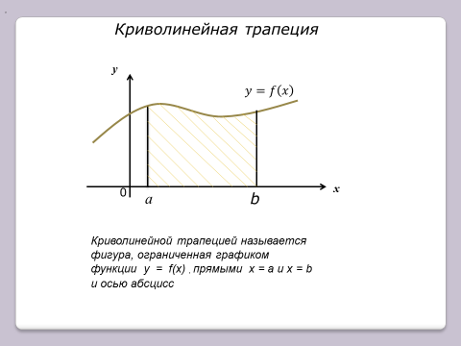
Различные виды криволинейных трапеций (слайд 2)
Рассматриваем различные виды криволинейных трапеций и замечаем: одна из прямых вырождена в точку, роль ограничивающей функции играет прямая
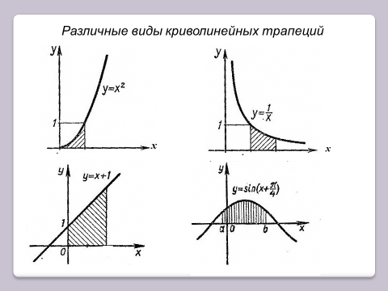
Площадь криволинейной трапеции (слайд 3)
Зафиксируем левый конец промежутка а, а правый х будем менять, т. е., мы двигаем правую стенку криволинейной трапеции и получаем меняющуюся фигуру. Площадь переменной криволинейной трапеции, ограниченной графиком функции , является первообразной F для функции f
И на отрезке [a; b] площадь криволинейной трапеции, образованной функцией f, равна приращению первообразной этой функции:
S к. т.
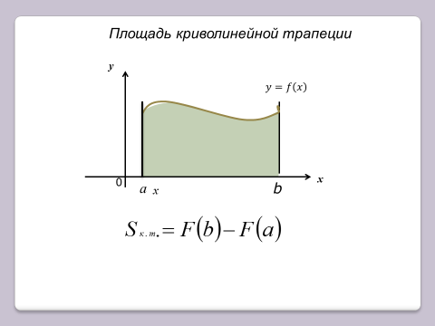
Задание 1:
Найти площадь криволинейной трапеции, ограниченной графиком функции: f(x) = х² и прямыми у = 0, х = 1, х = 2.
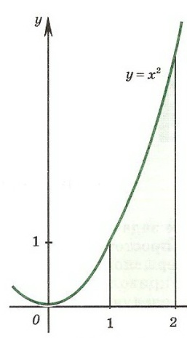
Решение: (по алгоритму слайд 3)
Начертим график функции и прямые
Найдём одну из первообразных функции f(x) = х² :
F(x) = ,
Значит 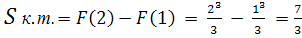
Интеграл
Рассмотрим криволинейную трапецию, заданную функцией f на отрезке [a; b]. Разобьём этот отрезок на несколько частей. Площадь всей трапеции разобьётся на сумму площадей более мелких криволинейных трапеций. (слайд 5). Каждую такую трапецию можно приближённо считать прямоугольником. Сумма площадей этих прямоугольников даёт приближённое представление о всей площади криволинейной трапеции. Чем мельче мы разобьём отрезок [a; b], тем точнее вычислим площадь.
Запишем эти рассуждения в виде формул.
Разделим отрезок [a; b] на n частей точками х₀ =а, х1,… ,хn = b. Длину k-го обозначим через хk = xk – xk-1. Составим сумму
Геометрически эта сумма представляет собой площадь фигуры, заштрихованной на рисунке (щ.м.)
Суммы вида называются интегральными суммами для функции f. (щ.м.)
Интегральные суммы дают приближённое значение площади. Точное значение получается при помощи предельного перехода. Представим, что мы измельчаем разбиение отрезка [a; b] так, что длины всех маленьких отрезков стремятся к нулю. Тогда площадь составленной фигуры будет приближаться к площади криволинейной трапеции. Можно сказать, что площадь криволинейной трапеции равна пределу интегральных сумм, Sк.т. (щ.м.) или интегралу, т. е.,
Определение:
Интегралом функции f (х) от a до b называется предел интегральных сумм
= (щ.м.)
Формула Ньютона- Лейбница.
Помним, что предел интегральных сумм равен площади криволинейной трапеции, значит можно записать:
Sк.т. =
С другой стороны, площадь криволинейной трапеции вычисляется по формуле
S к. т.
Сравнивая эти формулы, получим:
=
Это равенство называется формулой Ньютона- Лейбница.
Для удобства вычислений формулу записывают в виде:
= =
Задания:
1. Вычислить интеграл по формуле Ньютона- Лейбница: (проверяем по слайду 5)
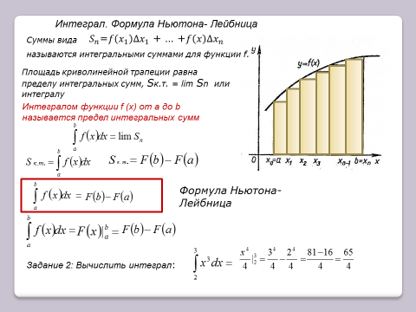
2. Составить интегралы по чертежу (проверяем по слайду 6)
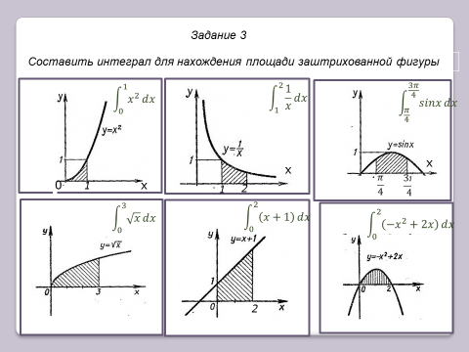
3. Найти площадь фигуры, ограниченной линиями: у = х³, у = 0, х = 1, х = 2. (Слайд 7)
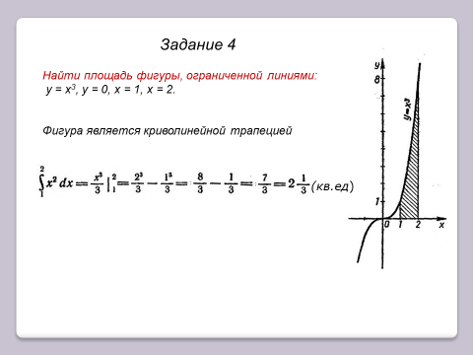
Нахождение площадей плоских фигур (слайд 8)
Как найти площадь фигур, которые не являются криволинейными трапециями?
Пусть даны две функции, графики которых вы видите на слайде. Необходимо найти площадь закрашенной фигуры. Фигура, о которой идёт речь, является криволинейной трапецией? А как можно найти её площадь, пользуясь свойством аддитивности площади? Рассмотреть две криволинейные трапеции и из площади одной из них вычесть площадь другой.
Составим алгоритм нахождения площади по анимации на слайде:
- Построить графики функций
- Спроецировать точки пересечения графиков на ось абсцисс
- Заштриховать фигуру, полученную при пересечении графиков
- Найти криволинейные трапеции, пересечение или объединение которых есть данная фигура.
- Вычислить площадь каждой из них
- Найти разность или сумму площадей
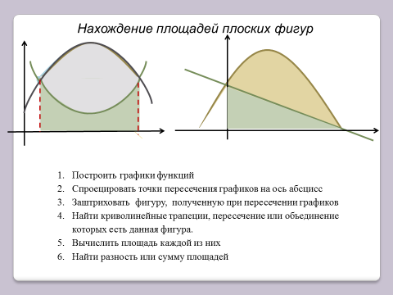
Устное задание: Как получить площадь заштрихованной фигуры (рассказать при помощи анимации, 9)
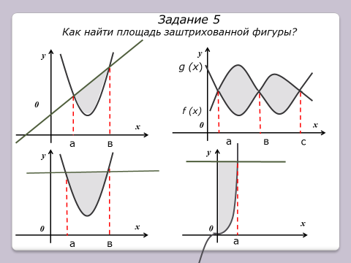
Домашнее задание: Проработать конспект, №353 (а), № 364 (а).

Преподаватель Науразова Л.А

